NKUL-KP-1-2022/2-000974 „Tudj meg minél többet a német nemzetiség történelméről”
Diák-kutatási program

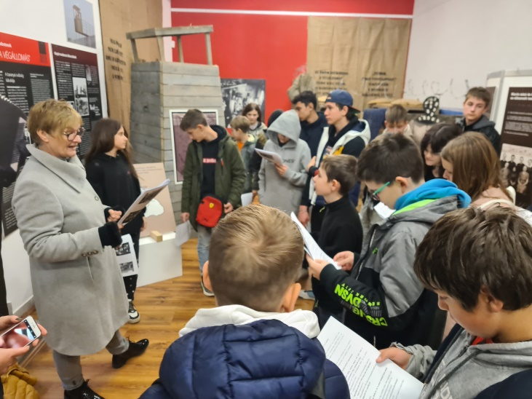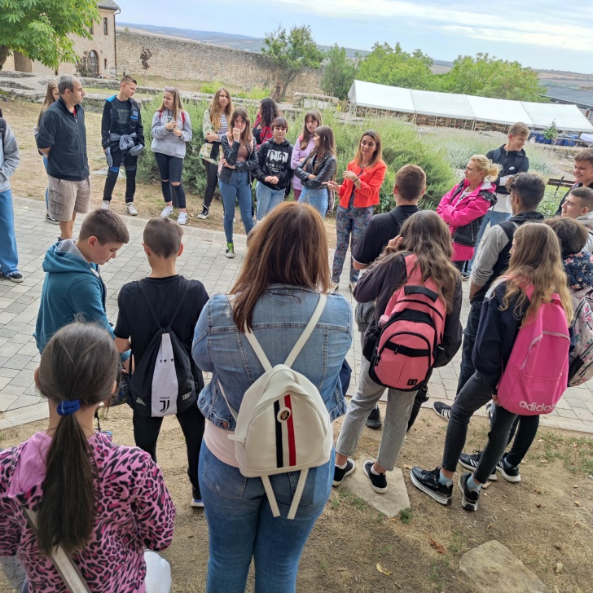
Geresdlaki diákok Pécsett, a Málenkij robot kiállításon A pécsváradi várban a németség történetéről beszél Gászné Bősz Bernadett

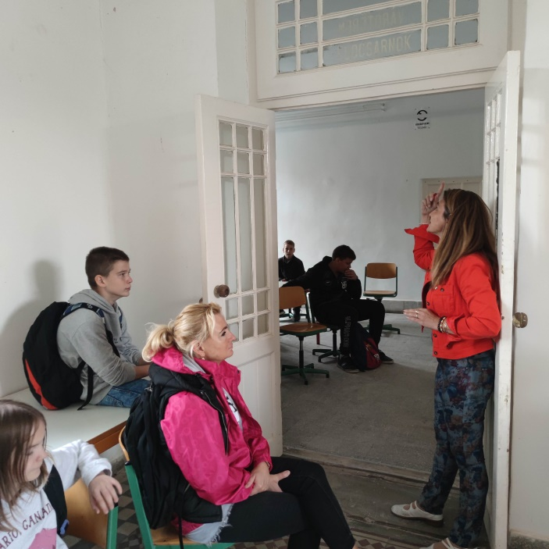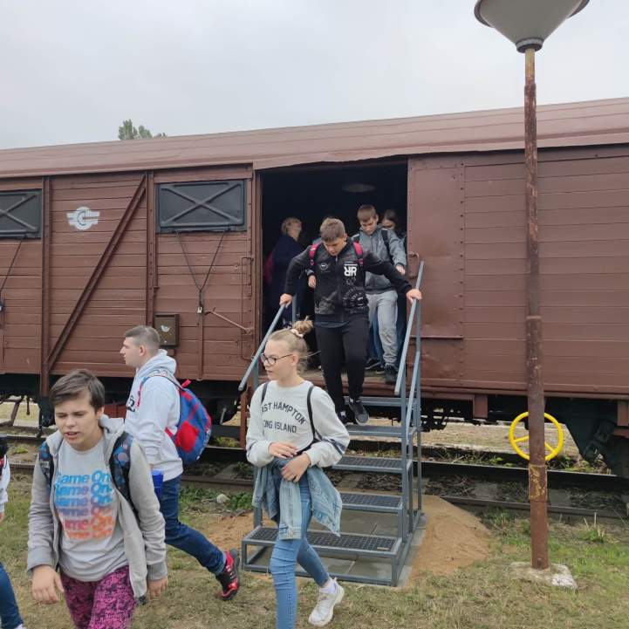
Váróterem – Pécsvárad (egykori gyűjtőhely) Láger-Vagon W. Müller Judit előadása után az újpetrei gyerekek
Gászné Bősz Bernadett előadása

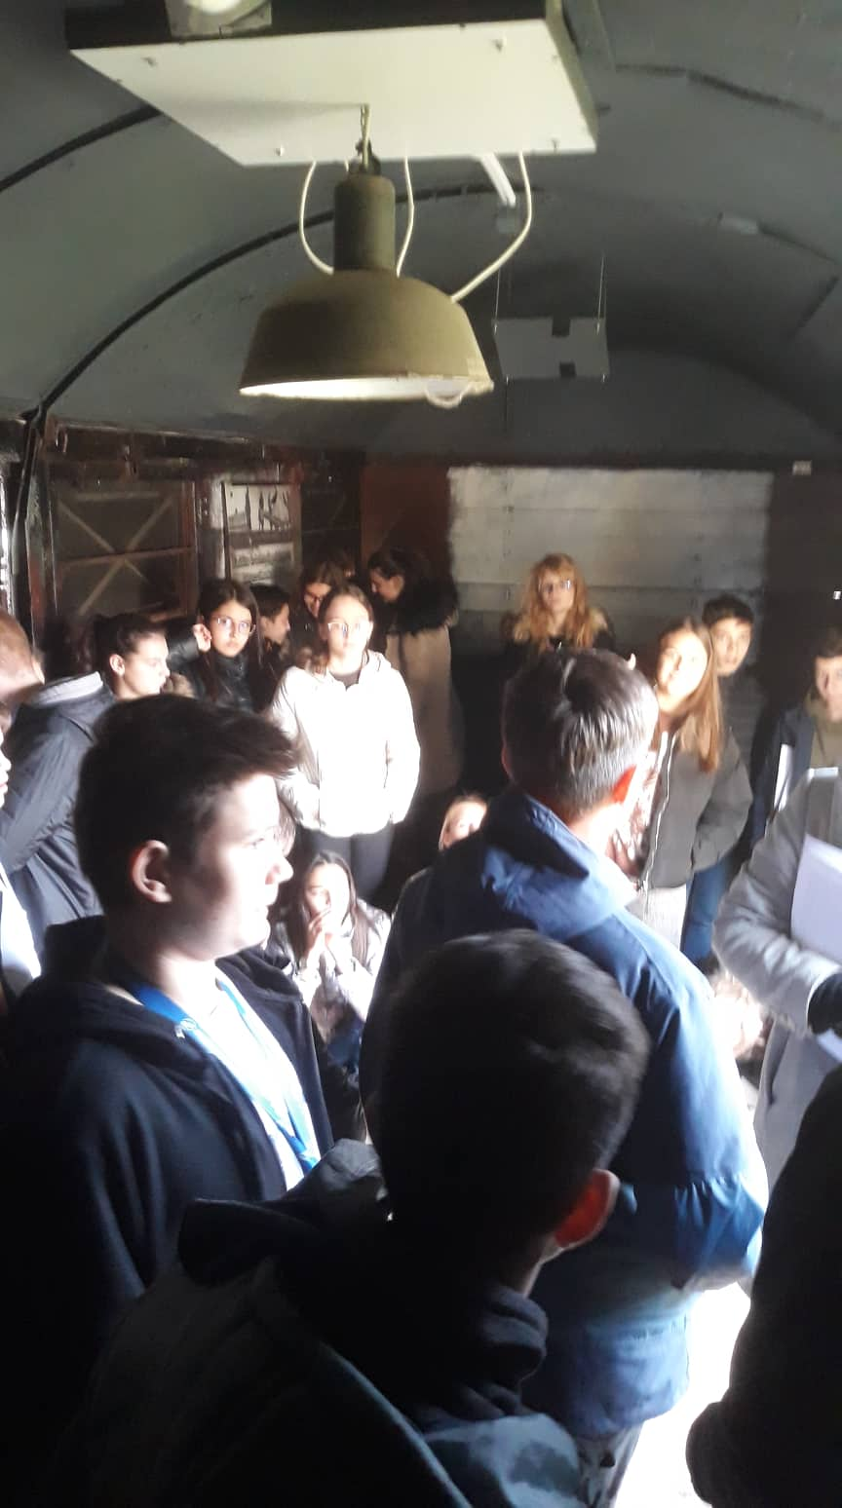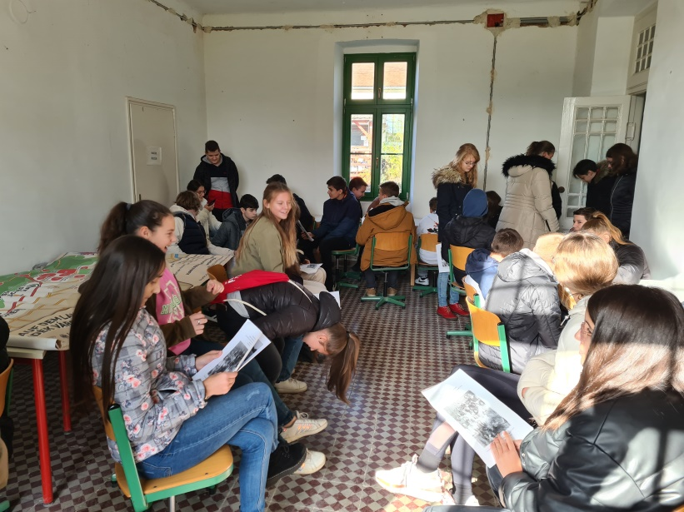
A pécsváradi diákok a Vagonban Munkafüzet feladatainak megoldása

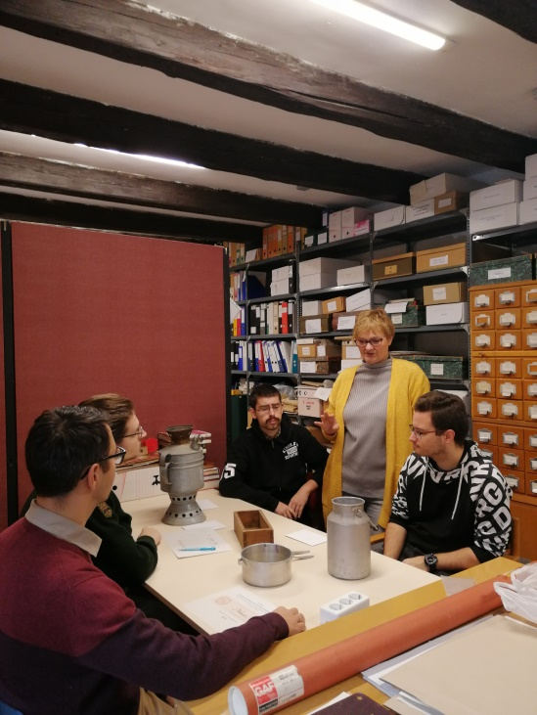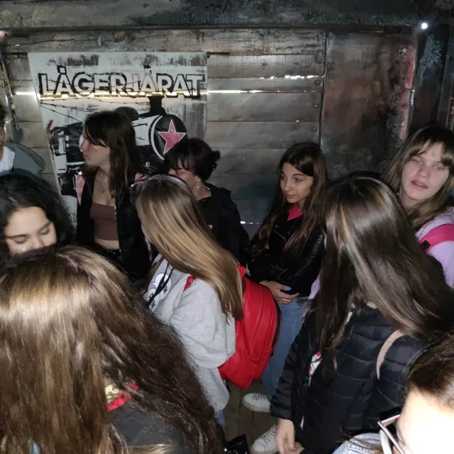
A PTE hallgatói - kutatói program Interaktív program a pécsváradi diákokkal a Vagonban

